**Міністерство освіти і науки України**

**ЧЕРКАСЬКИЙ НАЦІОНАЛЬНИЙ УНІВЕРСИТЕТ  
ім. Богдана Хмельницького**

**Факультет** Обчислювальної техніки, інтелектуальних та управляючих

систем

**Кафедра інформаційних технологій**

**ЛАБАРАТОРНА РОБОТА № 1**З дисципліни «програмування та алгоритмічні мови»

**Варіант** 17

**Виконав:** студент гр. КН-19

Дорожко А.Р

**Перевірив:** ст. викладач

Гребенович Ю.Є.

Черкаси 2019

**Блок 1**

*Умова:*

Дано катети прямокут­ного трикутника. Знайти його площу.

*Блок-схема:*

Початок

Кінець

Ввід a,b

Вивід S

S= a * b*0.5

*Лістінг:*

using System;

namespace ConsoleApp1

{

class Program

{

static void Main(string[] args)

{

double a, b, S;

Console.Write("Введiть значеня катета a: ");

a = Convert.ToDouble(Console.ReadLine());

Console.Write("Введiть значення катета b: ");

b = Convert.ToDouble(Console.ReadLine());

S = 0.5 * a * b;

Console.WriteLine("Площа дорiвнює: " + S);

Console.ReadKey();

}

}

}

*Вивід:*

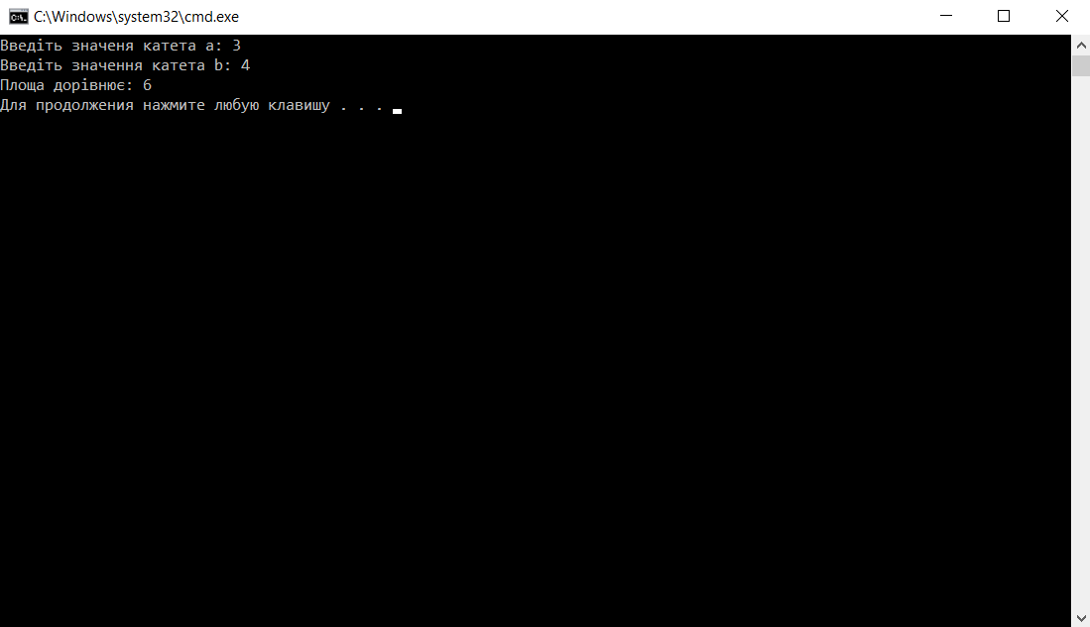

**Блок 2**

*Умова:* Для блоку 2 написати програму, яка читає *x*, проводить обчислення згідно формули і виводить результат. 

*Лістінг:*

using System;

namespace Лаборатона_ПАЛМ_2

{

class Program

{

static void Main(string[] args)

{

double x;

x = Convert.ToDouble(Console.ReadLine());

x= Math.Asin(x + x * x);

Console.WriteLine(x);

}

}

}

**Блок 3**

*Умова:*Для блоку 3 створити програму, яка перевіряє належність точки залитій зеленим кольором області. Вхідні дані — два числа *x* та *y* (записані кожне в окремому рядку); результати — єдине слово «YES» або «NO».

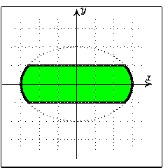

*Блок-схема:*

Початок

Кінець

Ввід x,y

Вивід YES

x * x / 9 + y * y / 4 <= 1 && Math.Abs(y)<=1

 Вивід NO

*Лістінг:*

﻿using System;

using System.Collections.Generic;

using System.Linq;

using System.Text;

namespace ConsoleApplication1

{

class Program

{

static void Main(string[] args)

{

double x, y;

x = Convert.ToDouble(Console.ReadLine());

y = Convert.ToDouble(Console.ReadLine());

if (x * x / 9 + y * y / 4 <= 1 && Math.Abs(y)<=1)

{

Console.WriteLine("YES");

}

else

{

Console.WriteLine("NO");

}

}

}

}

*Вивід:*

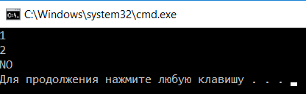

*Висновок:*

*Я навчився працювати та закріпив навички роботи с основними конструкціями мови C#.*